**1. Select columns**

* Me muestra los medicos.

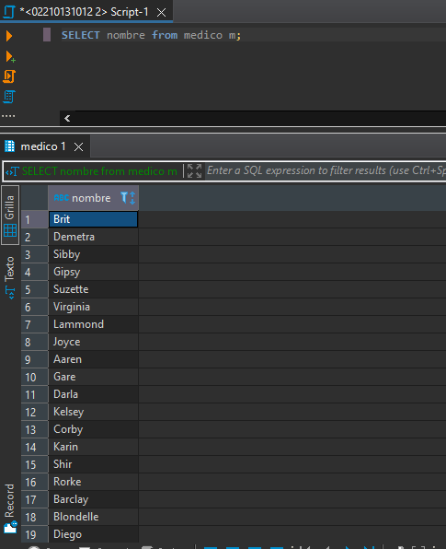

* Me muestra las materias.

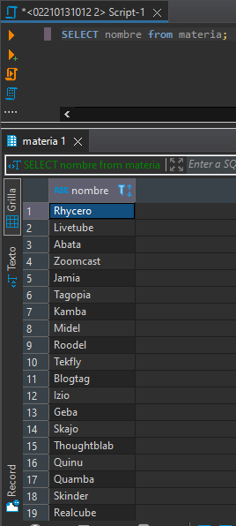

* Me muestra los profesores.

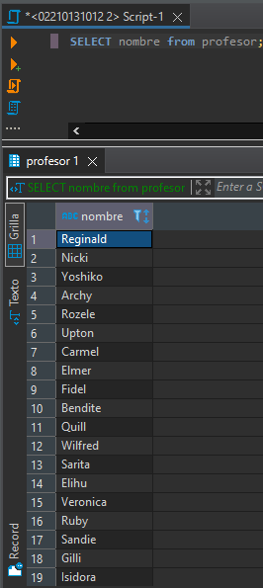

* Me muestra los programas.

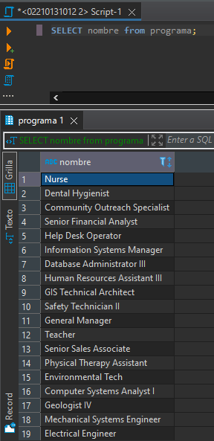

* Me muestra los encargados

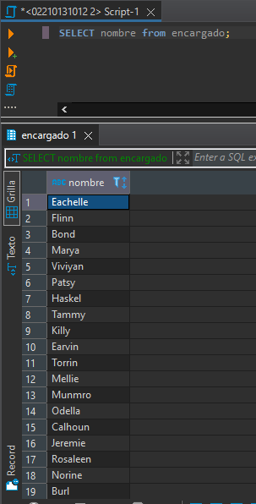

**2. Select Distinct 1 columns**

* Me muestra de 1000 materias las que no repiten su nombre.

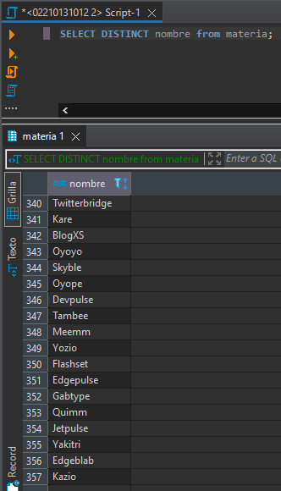

* Me muestra de 1000 grupos los nombres que hay.

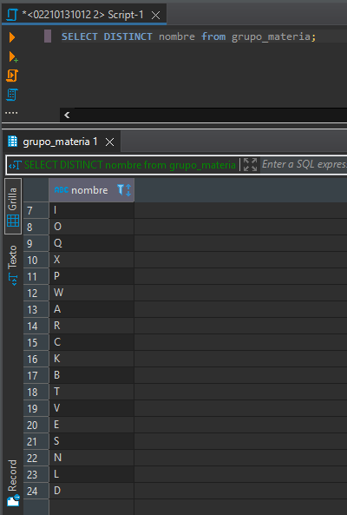

* Me muestra los roles que hay sin repetir alguno.

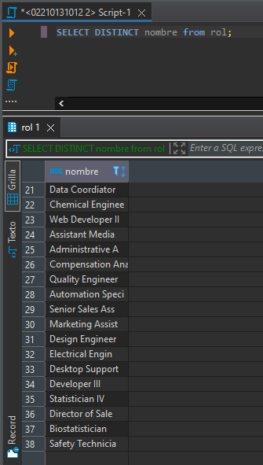

* Me muestra todas las fechas de los exámenes médicos.

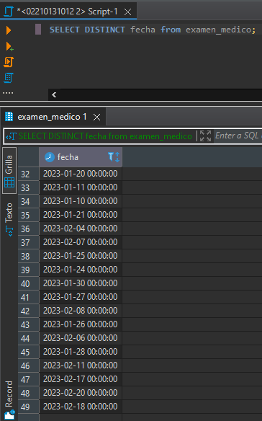

* Me muestra todas las fechas de los exámenes psicológicos.

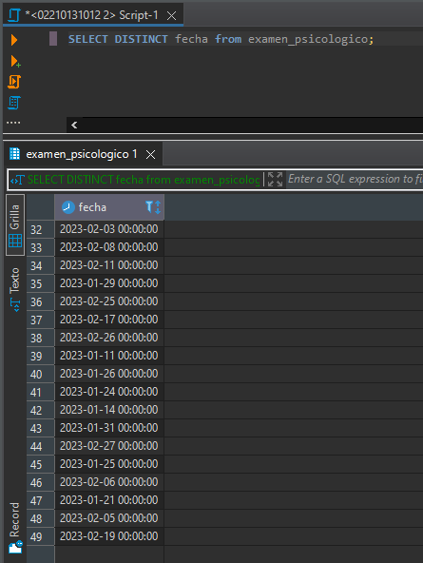

**3. Select Distinct * columns**

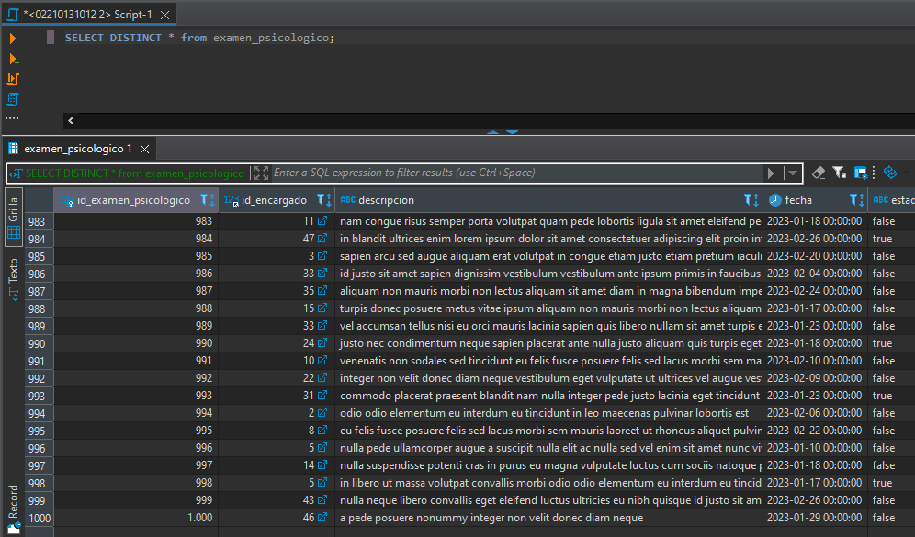

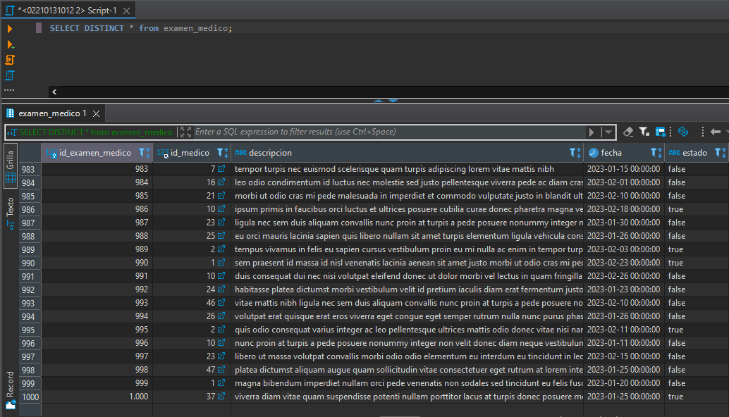

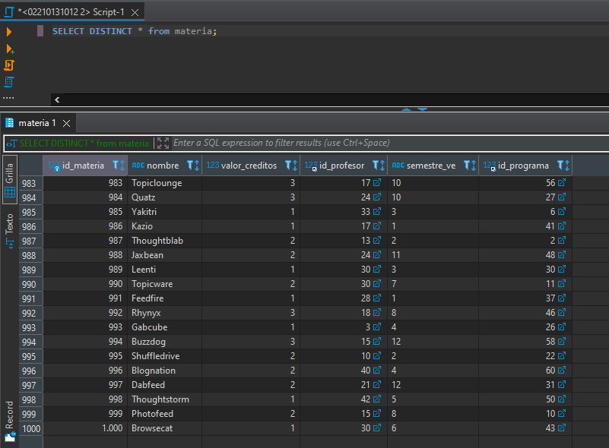

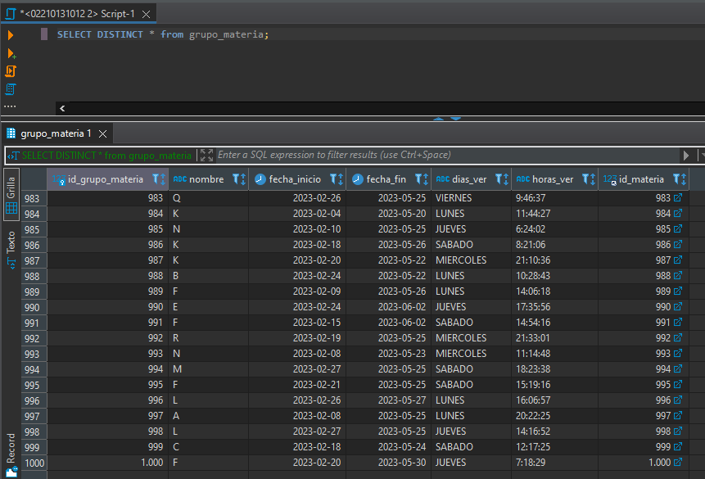

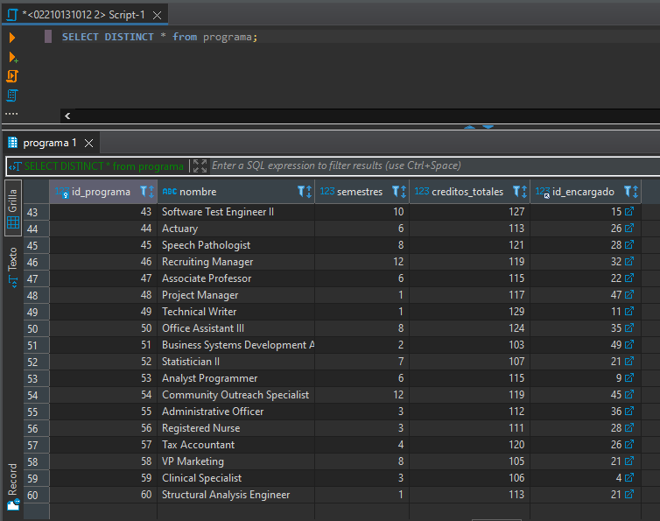

**4. Select \***

* Me muestra todos los programas o carreras.

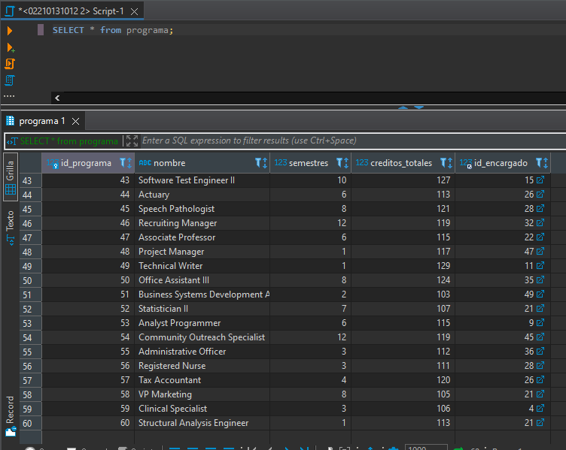

* Me muestra todas las materias

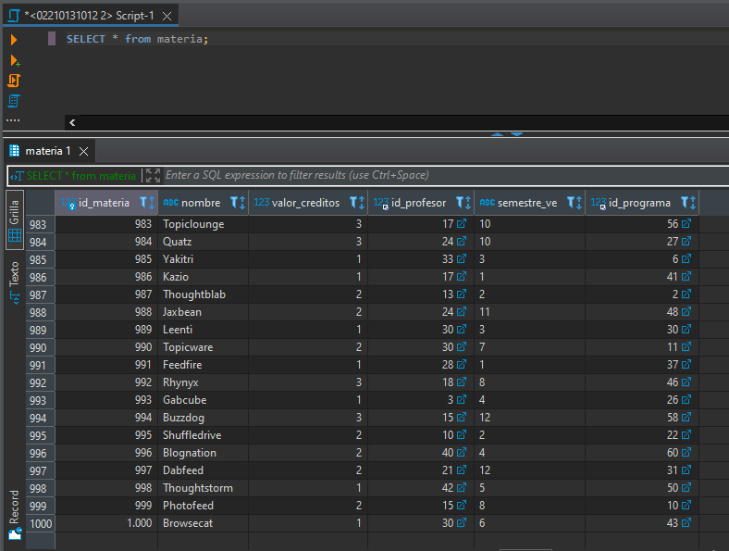

* Me muestra todos los grupos de sus materias

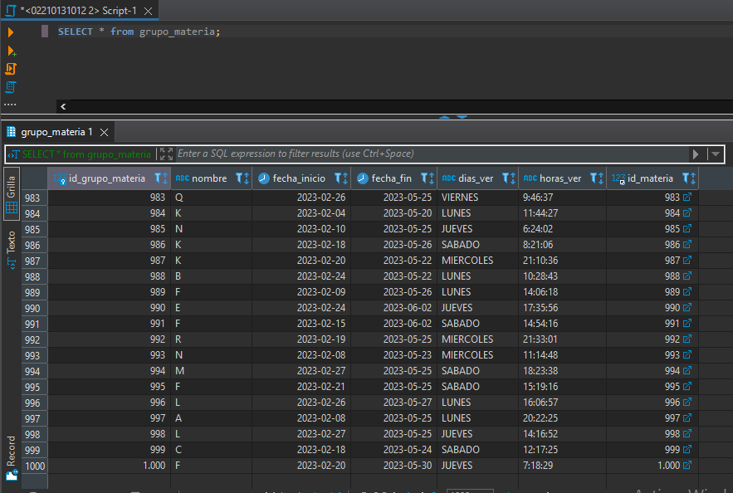

* Me muestra todos los médicos con su información

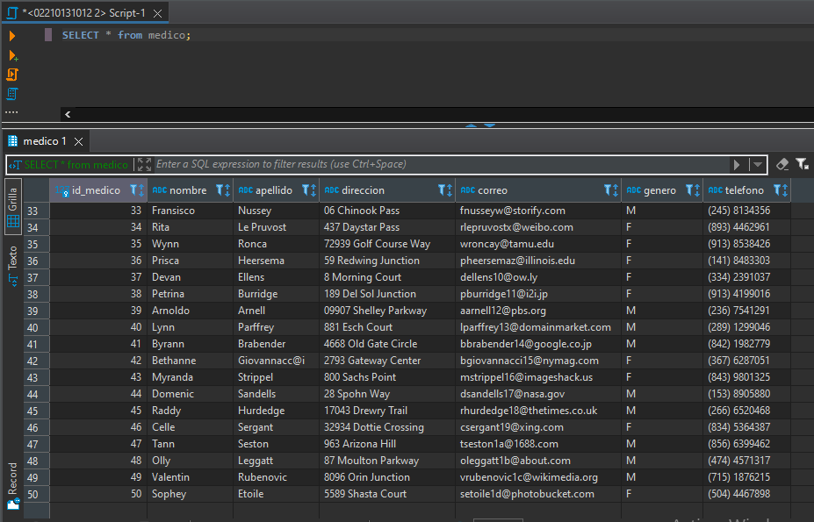

* Me muestra toda la información de los encargados

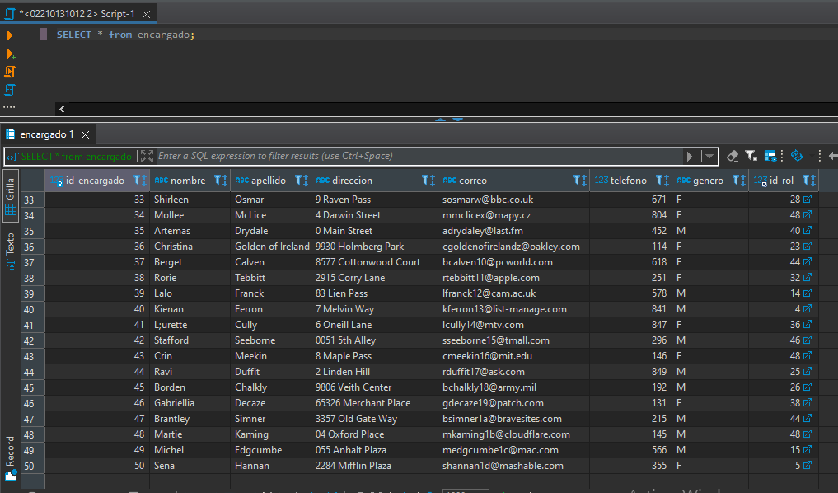

**5. Order by**

* Muestra el nombre de los grupos y sus fecha de inicio, ordenados por fechas

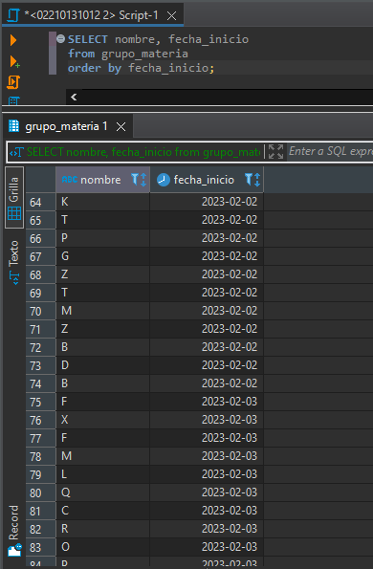

* Muestra los grupos sus nombres y fechas finales en orden de las fechas

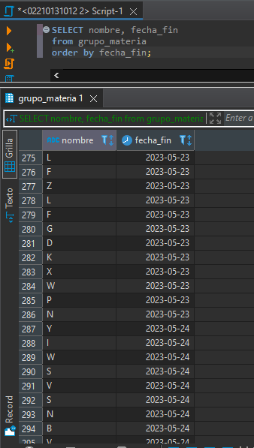

* Los nombres de los encargados en ascendente

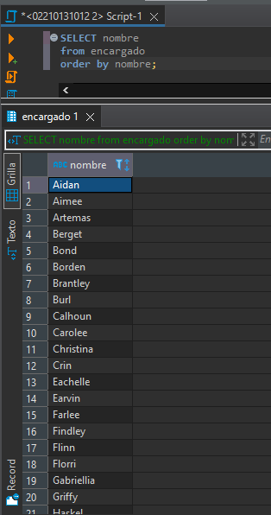

* Los nombres de los medico en ascendente

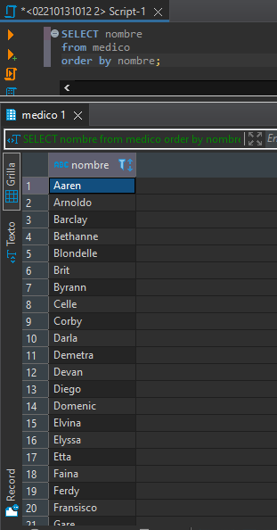

* Los nombres de los profesores en ascendente

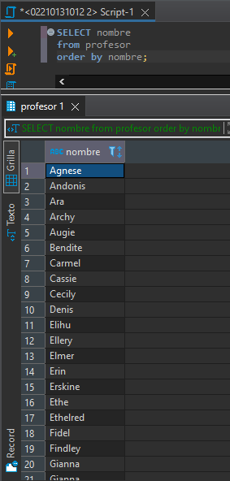

**6. Order by \***

* Me muestra toda la información de las materias en orden de los nombres

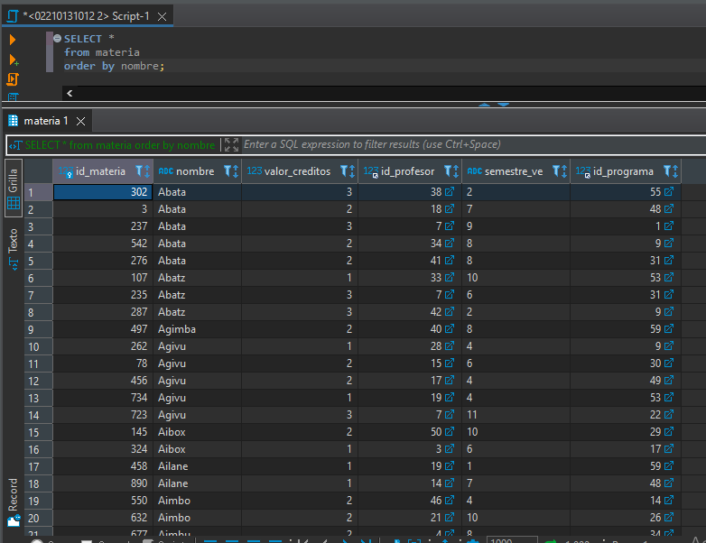

* Me muestra toda la información de los médicos en orden de los nombres

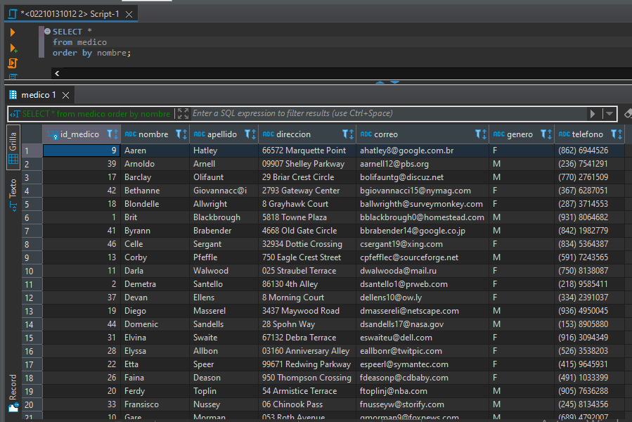

* Muestra la información de los aspirantes en orden ascendente de los nombres

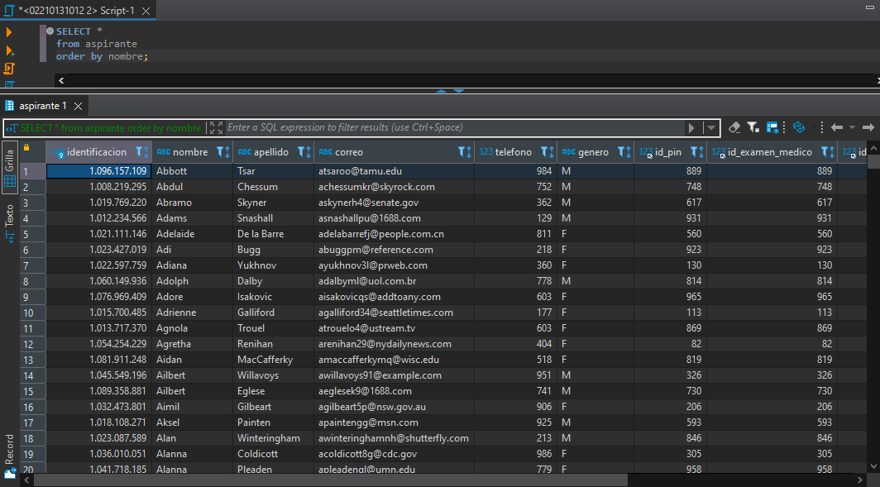

* Muestra los pines en orden de las fechas en forma ascendente

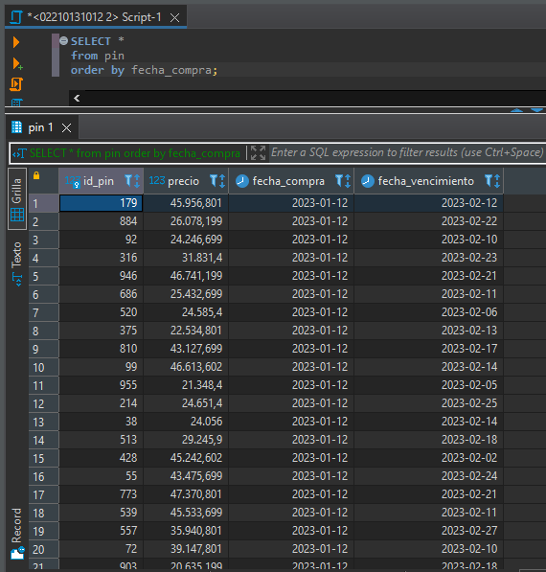

* Me muestra la información de los estudiantes en orden de las fechas en forma ascendente

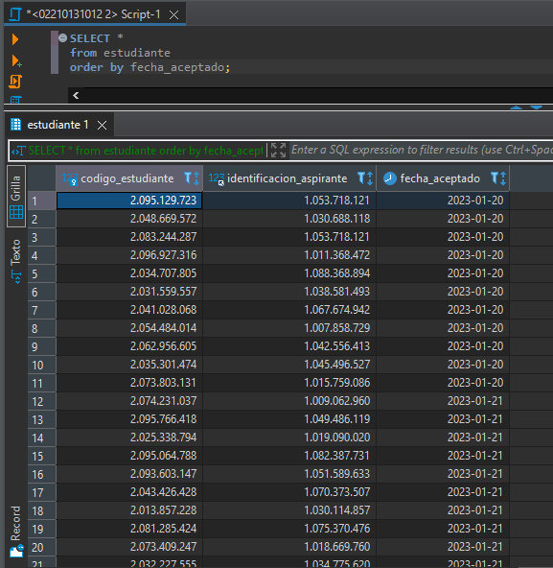

**7. Where predicators =, <>, <, <=, <, >=**

* Muestra los grupos con nombre A

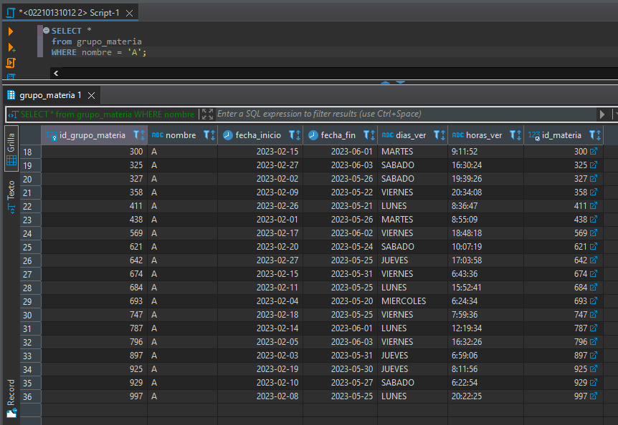

* Me muestra las médicos que hay.

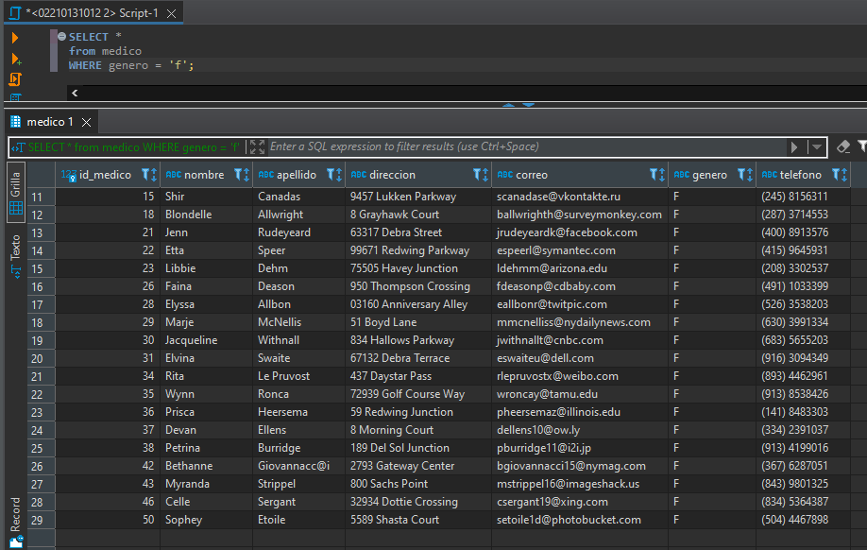

* Me muestra todos los estudiantes que no fueron admitidos

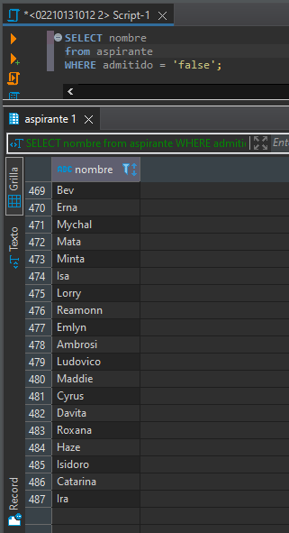

* Me muestra las notas mayores a 3

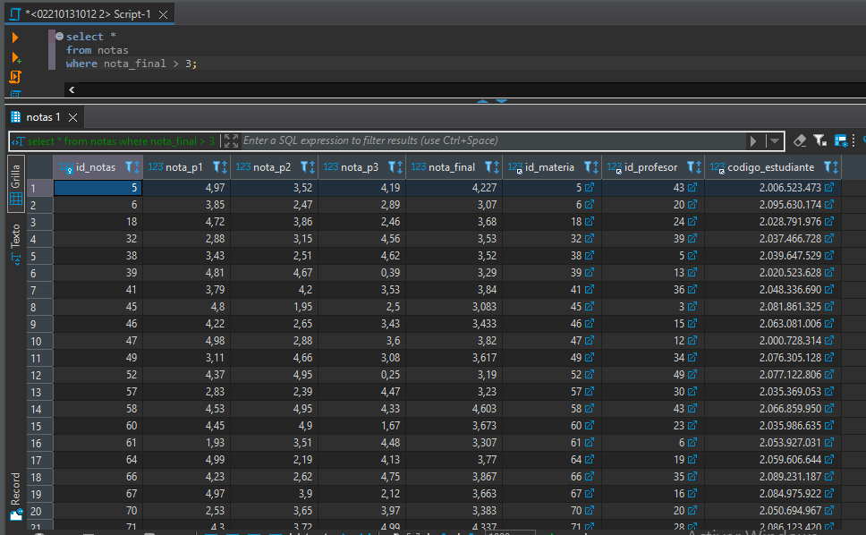

* Me muestra las notas menores a 3

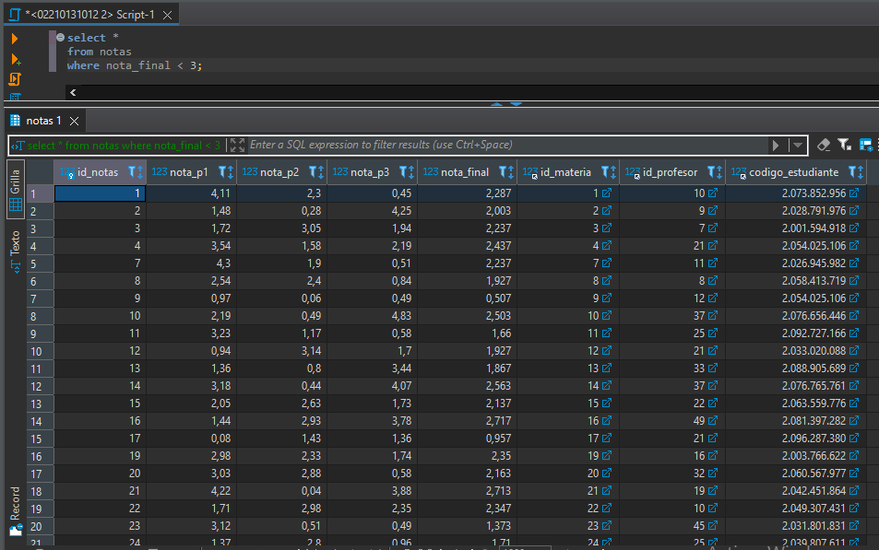

**8. Where and or**

* Me muestra la matrícula y el código del estudiante donde el valor sea menor a 6millones y que sea del 5to semestre o mayor

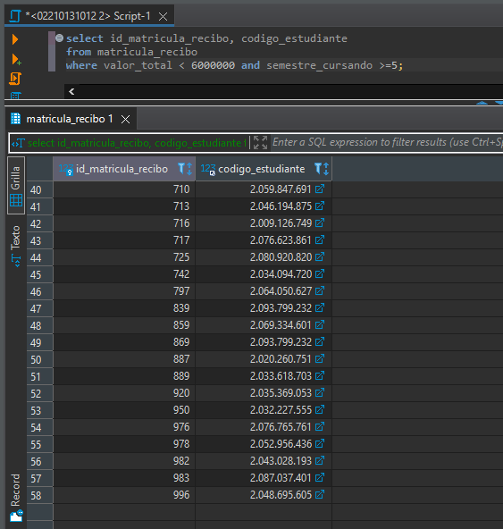

* Me muestra el codigo del estudiante donde la nota del primer o segundo corte sea 3 o mayor

